杭州市教育系统公开招聘教职工专业知识测试
（2015年5月）
考生须知：
1.本卷分试卷和答卷，满分100分，考试时间120分钟。
2.答题前，请在密封区内填写姓名、身份证号、报考单位、报考岗位和座位号
3.所有答案必须写在答卷上，写在试卷上无效
4.考试结束，上交试卷和答卷

- 选择题（每小题2分，共50分）
- 下列属于能量单位的是（）
- 瓦特 B.焦耳 C.伏特 D.安培
2.开花和传粉是被子植物有性生殖的重要过程。下图为花的结构与传粉方式示意图，下列叙述不正确的是
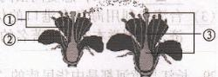
A.花粉在①的花药中成熟
B.②是一朵花的主要部分
C.③由柱头、花柱、子房构成
D.图中所示的传粉方式为异花传粉

- 下列说法正确的是（）
- 秦山核电站是利用核裂变方式来发电的
- 天然气是可再生资源
- 太阳能热水器中的水是通过做功来改变内能的
- “永动机”是可以制造出来的

- 下列说法正确的是（）
- 雪的形成是升华现象 B.霜的形成是凝华现象
C.露的形成是熔化现象 D.雾的形成是 汽化现象

- 如图是一同学正在体育课中进行实心球投掷训练，投出的实心球在上升过程中（ ）
- 动能不变、重力势能增加 B.重力势能不变、动能增加
C.动能转化为重力势能 D.重力势能转化为动能

6.下列从土壤中发现的小动物中，属于昆虫的是（）
- 蜈蚣 B.蚂蚁 C.蜘蛛 D.鼠妇

- 如果电路中出现如图所示的情形，科学中称之为短路，这样的后果很严重，这时灯泡会（）
- 变暗 B.变得更亮 C.正常发光 D.不能发光

- 下列关于人类生殖和发育的叙述，错误的是（）
- 受精和胚胎发育的场所分别是输卵管和子宫
- 男女第二性征的出现时性激素作用的结果
- 提倡母乳喂养时因为母乳中不仅有婴儿所需的营养成分还有抵抗传染病的抗体
- 胎儿通过自身的呼吸系统和消化系统从母体获得氧气和营养成分

- 下列工具中属于费力杠杆的是（）
A．钢丝钳 B．起子 C．羊角锤 D．镊子

- 下列生物钟，具有细胞结构的是（）
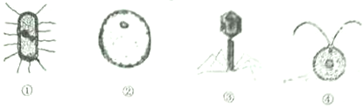
11.下列说法正确的是（）
A.原子由原子核和核外电子构成
B.通过摩擦的方法可产生电荷
C.分子式微观世界中最小的颗粒
D.组成物质的分子都是完全固定不动的

12.我们生活中做面包用的面粉和炒菜用的花生油，分别来自种子的哪一结构？
A. 小麦的子叶、花生的子叶
B. 小麦的胚乳、花生的子叶
C. 小麦的子叶、花生的胚乳
D. 小麦的胚乳、花生的胚乳

13.如图所示，小车从斜面上某一高度由静止开始滑下，撞击静止于水平木板上的木块（不计空气阻力）。下列说法正确的是
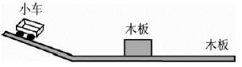
A．小车在斜面上下滑的过程中，如果选择木板作为参照物，小车是静止的
B．小车从斜面上开始下滑到撞击木块后静止的过程中，小车的机械能先变大后变小
C．木块对木板的压力和木板对木块的支持力是一对平衡力
D．若木板的表面光滑且足够长，最终木块的动能将保持不变

14某人种植的萝卜喜获丰收，使萝卜增产的物质主要来自（）
A. 土壤中的水分和无机盐
B. 土壤中的水分和空气中的二氧化碳
C. 空气中的水分和二氧化碳
D. 空气中的二氧化碳和土壤中的有机物

15.风力测定仪是由风叶和改装的电流表构成，风力越大，枫叶转动越快，电流表读数也越大．图中与这一过程的工作原理相同的是（ ）
- A. 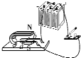
- B. 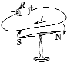
- C. 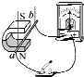
- D. 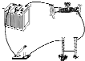
- 下列关于制作人的口腔上皮细胞临时玻片标本的操作，正确的是（）
- 制片时先在载玻片中央滴一滴滴水
- 取材时用牙签在舌头上轻刮
- 盖盖玻片时盖玻片一边先接触水滴
- 染色时稀碘液滴在盖玻片上、
- 下列现象由光的折射形成的是（）
- 桥在水中形成的倒影 B.手在灯光下形成的影子
C.池水看起来比实际浅 D.汽车后视镜可扩大视野
18某人养了一盆花，由于她每天给花浇水，致使花的根腐烂，植株死亡．其原因是（ ）
A．水分过多，根无法进行吸收作用
B．水分过多，根无法进行呼吸作用
C．水分过多，使细菌大量繁殖
D．根吸收的水分过多
19.如图所示，如图所示，用悬挂着的乒乓球接触正在发声的音叉，乒乓球会多次被弹开．这个实验是用来探究（ ）
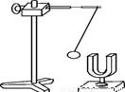
A．声音能否在真空中传播
B．声音产生的原因
C．音调是否与频率有关
D声音传播是否需要时间

- 在鱼缸内放一些水草，在阳光照射下，水草有时会有气泡冒出，这些气泡的主要气体是？
- 光合作用产生的氧气
B、呼吸作用产生的二氧化碳
C、蒸腾作用产生的水蒸气
D、以上三项全是

21.工厂为了搬运一个笨重的机器进入车间，某工人设计了图所示的四种方案（机器下方的小圆表示并排放置的圆型钢管的横截面）。其中最省力的方案是（）
A．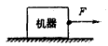
B．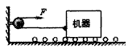
C．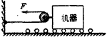
D．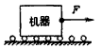

- 如图表示淀粉、脂肪和蛋白质在消化道中各部位被消化的程度．A、B、C、D、E分别表示消化道各个部分．图中表示蛋白质消化过程的曲线是（）
- X B.Y C.W D.X,Y,W都是
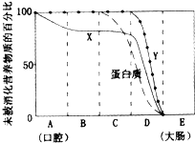
23. HYPERLINK "http://f.hiphotos.baidu.com/zhidao/pic/item/ae51f3deb48f8c5469c9639939292df5e0fe7f6a.jpg" \o "点击查看大图" 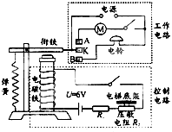电梯为居民出入带来了很大的便利，出于安全考虑，电梯设置有超载自动报警系统，其工作原理如图所示，R1为保护电阻，R2为压敏电阻，其阻值随压力增大而减小．下列说法正确的是（ ）
A．电磁铁是根据电磁感应原理制成的
B．工作时，电磁铁的上端为S级
C．超载时，电磁铁的磁性减小
D．正常情况下（未超载时），K与B接触

24.如图为生态系统碳循环示意图，①②③代表的生物成分依次是（）
A.生产者、消费者、分解者
B.分解者、生产者、消费者
C.消费者、生产者、分解者
D.生产者、分解者、消费者
- 下图所示的情况中，会发生触电事故的是（）

- 甲和乙 B.丙和丁 C.乙和丁 D.甲和丙
二：非选择题（每空2分，共30分）
26在“探究感应电流产生条件”的实验中，小明将导体ab、开关、小量程表和蹄形磁体按如图所示的方式进行安装.
小明闭合开关后进行如下操作：
- 只让导体ab在水平方向左右运动
- 只让导体ab在竖直方向上下运动
- 只让蹄形磁体在水平方向左右运动
- 只让蹄形磁体在竖直方面上下运动
其中一定能产生感应电流的是____(填写字母)
27.如图所示，课桌的重心在O点，若在课桌的C点用力F把桌腿B抬离地面，在抬起时另一桌腿A没有滑动，请在图中画出F相对于A点的力臂l1 和重力G的示意图．
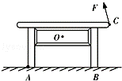

28.建筑工地上，工人师傅将图所示的滑轮装配成最省力的滑轮组，利用它站在地面上向下拉绳提升重物。（1）请在图中画出滑轮组的绕线；（2）利用此滑轮组，工人用500N的力将1200N的重物匀速提升4m，求滑轮组的机械效率。

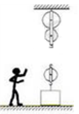

- 某人做研究杠杆平衡条件的实验.
实验中，在杠杆上的A店挂四个重均为0.5N的砝码，用调好的弹簧测力计竖直向上拉杠杆的B点，是杠杆水平平衡，如图所示，测力计的示数为___N；如果将测力计沿图中虚线方向拉，仍使杠杆在水平位置平衡，则测力计的示数将____(变大/变小/不变)
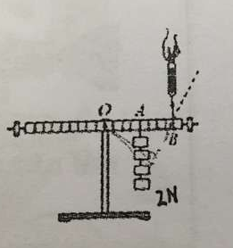

- 如果是辣椒发育成果实的过程图。请根据图回答下列问题：
②和④组成了辣椒果实，可食部分④是由[ ]发育来的。果实里②的数目较多，其原因是_____。

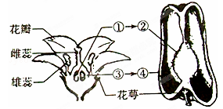

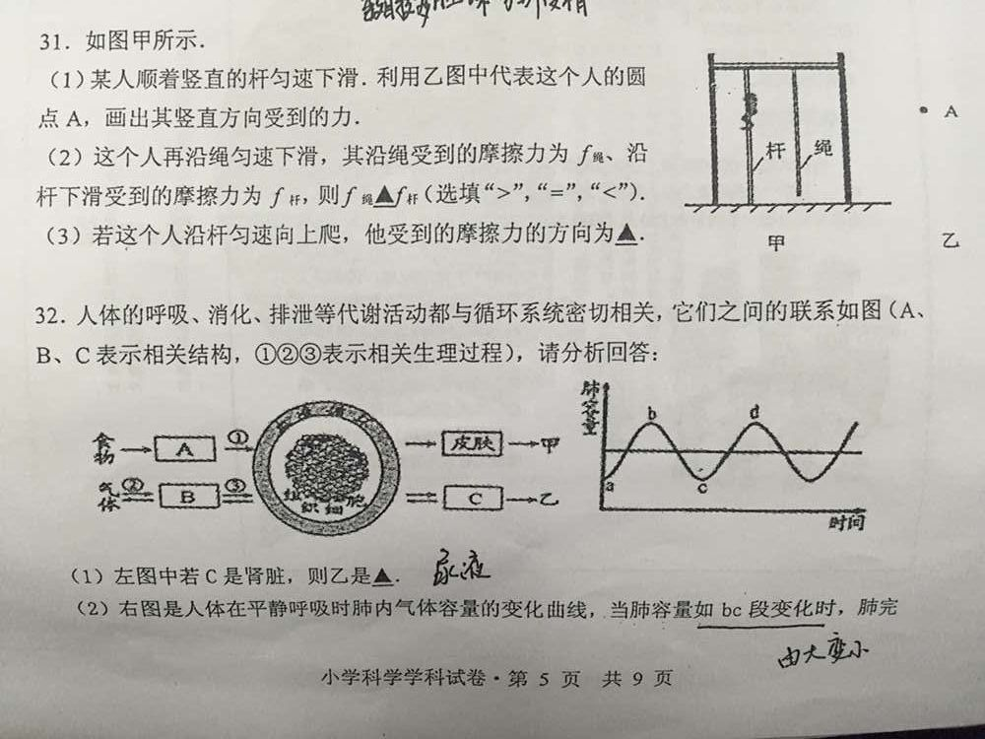
成____过程
- 某人想通过测定密度来比较两种牛奶品质的优劣，故自制了一个可测液体密度的“浮标”― 在竹 筷子下面缠绕一些铁丝，如图甲所示。
- 分别将浮标浸入A、B两牛奶中，待静止后，浮标上与液面相平的位置分别标记为A和B，发现A在B的下方一点，由此可知A、B牛奶的密度为ρA______ρB．
- 在实际测量过程中，发现浮标杆上的二条标记线靠得很近，为了更易区分，请你提出一条改进浮标的建议______．
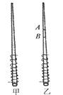
- 教材教法（20分）
34《月相变化》是小学科学六年级下册的一节内容，在课堂教学中，某教师请学生按照顺序排列农历“十五、十三、初九、初五、初一”的月相，如图所示，学生中有甲、乙、丙、丁四中排法：
- 你认为与真实的月相变化最相符的排列方法是哪一种？（1分）
- 如果你是这位教师，针对这个问题你打算如何继续本节课的教学？（3分）

- 下表是某教师四年级下册《地球表面地形》一节课堂教学的简要记录。阅读后回答。
a课前准备：（1）课前教师将全班学生划分为5人一组，每组一台IPAD，每人一个电子投票器，并在教室里设置好相关的无线网络。（2）5人一组，每组发活动一记录单和活动记录单各一张
B.教学过程
所用时间 | 教师 | 学生
7分钟 | 板书课题：地球表面的地形
7分钟 | 提问：哪个词最关键 | 某生1：地形
7分钟 | 提问：地形有哪些 | 某生2：海洋、陆地
7分钟 | 提问：关于地形，你有哪些问题？ | 生1：地形是怎样的  生2：地形的由来是怎样的  生3：地形是怎样形成的  生4：地形是否会变化  生5：地形是怎样变化的
7分钟 | 提问：你们知道五种常见的地形吗？
7分钟 | 出示文字PPT（上有五中地形的名称）
7分钟 | 出示带四幅图片的PPT（分别为1山地2平原3高原4.丘陵）问：哪一幅是山地？ | 生1: 4是山地  生2：1是山地
7分钟 | 说：没关系，上完这节课就会知道哪个是山地了其实1是山地。提问：山地有什么特点用关键词 | 生：高耸、陡峭、突起
7分钟 | 出示文字PPT（上有山地及特征）
8分钟 | 活动一：盆地和丘陵用简洁的语言描述，必要时可画图  活动一记录单  用手机拍各组学生记录单照片，上传至电脑 | 活动一（5人一组，每组一张记录单）
  丘陵的特点 | 丘陵的简介 | 盆地的特点 | 盆地的简图
5分钟 | 提问：丘陵和盆地有哪些特点？  交流活动一记录单 | 生回答：连绵起伏，较平缓，高低不平，面积大，凹进，平坦，有点凹
4分钟 | 活动二：小组讨论后在维恩图中写出高原和平原的异同点  活动二记录单  平原  高原 | 活动二（5人一组，每组一张记录单）
3分钟 | 交流活动二记录单 | 生表述
10分钟 | 打开IPAD（教师已将中国地形平面图发送到IPAD）,再发给你们3D中国地形图（注：即吹塑立体模型图），对照3D图，每种地形找3个，在IPAD中圈出来，然后推送到老师这里 | 5人一组，每组一台IPAD，学生操作  学生上讲台解释本组IPAD推送的中国地形平面图
2分钟 | 提问：中国地形有什么特点 | 生回答：靠近海的低，靠近山的高；高原旁边是盆地，盆地应该比较多
4分钟 | 考考大家，做几道练习题  - 阅读下面文字，它描述的是哪种地形？  跨越京津冀鲁豫皖苏等7省市，面试30万平方千米，海拔多不及百米，地市平缓  A高原 B平原 C盆地 D丘陵  - 下列哪副图属于高原  - 今天上课讲的五中地形都属于陆地地形，那么，在海底也会有地形吗？  A.有 B没有C不一定 D不知道 | 每位学生用投票器 按下答案
 | 统计学生回答结果
请简要分析和评价这节课的教学并简要说明你做出评价的理由（6分）
36《谁先迎来黎明》（教材内容如下图所示）是小学五年级下册中的一节。仔细阅读后请写下：
- 你对本节教材的评价（5分）
- 你备课时对本节教材的处理与教学设计思路（5分）

